  - Mysterie ‘Demmin’

WO II herdenken: schuld en slachtofferschap in Duitsland
In het kort | In dit mysterie adviseren leerlingen in groepjes de burgemeester van het Duitse plaatsje Demmin. Ze wegen (deels tegenstrijdige) informatie uit verschillende bronnen af en achterhalen zo de gebeurtenissen tijdens de Russische opmars in Duitsland en de (in Nederland onbekende) tragedie van Demmin.  Op basis van divers bronmateriaal nemen zij een standpunt in over de vraag: moet er een herdenkingsmonument komen in Demmin?  Deelvragen om tot een advies te komen:  - Wat is er precies gebeurd en hoe is dat te verklaren?  - In hoeverre zijn de inwoners van Demmin verantwoordelijk voor Hitlers daden?  - In hoeverre zijn de inwoners van Demmin slachtoffers, en waarvan?  - Wat is het risico van een monument in Demmin?
Niveau | Bovenbouw havo/vwo. Ook te gebruiken in klas 3.
Beginsituatie | De opkomst van Hitler en het einde van de Tweede Wereldoorlog in Europa zijn behandeld.
Leerdoelen | - Leerlingen kunnen uitleggen hoe tegen het einde van de Tweede Wereldoorlog zelfmoordgolven in Duitsland ontstonden;  - Leerlingen kunnen beredeneren in hoeverre de angst voor seksueel geweld door Russische soldaten in Duitsland gegrond was;  - Leerlingen kunnen aan de hand van het voorbeeld van Demmin beargumenteren in hoeverre de Duitse bevolking collectieve schuld heeft aan de Tweede Wereldoorlog;  - Leerlingen kunnen aan de hand van het voorbeeld van Demmin beargumenteren in hoeverre de Duitse bevolking slachtoffer is van de NSDAP, propaganda en de Russische troepen;  - Leerlingen kunnen uitleggen welk risico aan gedenkplaatsen voor Duitse slachtoffers van de Tweede Wereldoorlog kleeft.
Voorbereiden | Print voor ieder groepje (enkelzijdig):  - de brief van de burgemeester (blz. 4)  - de bronnen (blz. 6-12; bron 1, 9, 17, 14, 20 en 27 idealiter in kleur),  - eventueel: de notities van de voorganger (blz. 5),  - het adviesrapport (blz. 13).  Knip de bronnen los en doe ze, samen met de brief, per groepje in een envelop.
Lesopbouw  (ca. 50-60 min.) | - ca. 5-10 min.: Introductie en instructie  - ca. 30-40 min.: Uitvoeren (3 fases: oriëntatie, discussie, eindadvies)  - ca. 5 min.: Nabespreking
Aanpassings-mogelijkheden | Niveau aanpassen:  - Notities voorganger aanbieden in lagere klassen.  - Brief burgemeester aanpassen.  - 4e deelvraag (kaartjes 18 en 26) niet / pas later.  - Extra (inkijk-)materiaal m.b.t. achtergrondkennis WO II.

Globale lesopbouw

Introductie en instructie (ca. 5-10 min.)
Herinner de leerlingen kort aan de afloop van de Tweede Wereldoorlog. Vertel dat ze de burgemeester van het stadje Demmin gaan adviseren over een monument.
Bekijk klassikaal het fragment van Brigitte Roßow uit de documentaire ‘Kinder des Krieges’ (hier te vinden: download beide bestanden naar dezelfde map i.v.m. los ondertitelbestand). Instrueer vervolgens over het wat, waarom en hoe van de opdracht.

Wat ga je doen? | - Op basis van verschillende bronnen de burgemeester van Demmin adviseren.
Waarom ga je dat doen? | - We staan bijna nooit stil bij hoe gewone Duitsers de oorlog beleefd hebben.  - Het is niet altijd makkelijk om schuldigen en slachtoffers aan te wijzen.  - Bronnen geven vaak een eenzijdig of onvolledig beeld; je moet meerdere bronnen combineren voordat je iets over het verleden kunt zeggen.
Hoe ga je dat doen? | - In groepjes van 3 leerlingen.  - Je krijgt een envelop met een brief van de burgemeester (de opdracht) en een aantal bronnen (informatie voor de opdracht).  - Probeer eerst een beeld te krijgen wat er gebeurd is en wat voor bronnen je hebt.  - Wijs leerlingen indien van toepassing op de mogelijkheid om inkijkmateriaal te bestuderen dat bij de docent ligt.

Fase 1: oriëntatie op het materiaal en de gebeurtenis (ca. 10-15 min.)
Laat leerlingen eerst overzicht krijgen over het bronmateriaal dat ze hebben. Loop ondertussen rond en help of vraag door waar nodig.
Waarschijnlijk zullen ze bronnen bij elkaar leggen die ze bij elkaar vinden passen; stimuleer dat (door bijvoorbeeld de ‘groepjes’ bronnen door middel van post-its namen te laten geven).
Ondersteun leerlingen die hierbij overvraagd zijn door de hoeveelheid door één of beide van de volgende mogelijkheden; soms is dit ook van tevoren al in te schatten.
- Geef ze de notities van de voorganger van de burgemeester, waaruit leerlingen de hoofd- en deelvragen kunnen afleiden.
- Vraag ze eerst alle bronnen uit te zoeken die iets vertellen over wat er precies in mei 1945 in Demmin is gebeurd.
Afronding fase 1: korte klassikale tussenbespreking. Hiervoor zijn verschillende opties:
- Bespreek de gemaakte ‘groepjes’ van bronnen: hoeveel zijn het er, wat voor indeling hebben jullie gemaakt?
- Bespreek wat er gebeurd is, welke oorzaken leerlingen daarvoor gevonden hebben en of er vergelijkbare voorbeelden zijn. Vraag ook expliciet de kaartjes te benoemen waarop leerlingen hun antwoord baseren.

Fase 2: discussie binnen de groepjes (ca. 10-15 min.)
Laat leerlingen hierna verder gaan met hun onderzoek. Loop ook hier rond om te ondersteunen en door te vragen. Houd eventueel (als dat niet na fase 1 gedaan is) na ca. 10 minuten een tussenbespreking over wat er gebeurd is, welke oorzaken daarvoor aan te wijzen zijn en vergelijkbare voorbeelden (zie hierboven).
Deel voordat de aandacht verslapt aan elk groepje de brief met het eindadvies uit.

Fase 3: invullen eindadvies (ca. 10 min.)
Laat leerlingen tot een besluit komen over het al dan niet plaatsen van een monument. Wijs erop dat ook hier de bewijsvoering belangrijk is: welke kaartjes ondersteunen de argumenten voor dan wel tegen?
Wanneer groepjes geen keuze kunnen maken, laat ze dan eerst de argumenten voor een monument (‘Demminers zijn slachtoffers’) en tegen (‘Demminers zijn medeverantwoordelijk’) noteren. Als dat geen oplossing oplevert, kan bij groepjes van 3 altijd nog democratisch gestemd worden over het wel/niet plaatsen van het monument.

Nabespreking (ca. 5 min.)
Leerlingen zullen geen puf meer hebben voor een uitgebreide nabespreking; dit hoeft ook niet. Kies voor een korte nabespreking over de inhoud of het proces.
- Inhoud: Inventariseer de conclusies van elk groepje en bespreek kort welke argumenten vóór of tegen de doorslag hebben gegeven. Laat leerlingen het eindadvies eventueel inleveren. Benoem inhoudelijke zaken die tijdens de werkvorm zijn opgevallen.
- Proces: Inventariseer hoe leerlingen de opdracht hebben aangepakt, hoe er werd samengewerkt en wat de uitdaging was. Bespreek wat ze aan deze werkvorm hebben gehad voor het vak geschiedenis of het dagelijks leven. Benoem procesmatige zaken die tijdens de werkvorm zijn opgevallen.
Laat leerlingen hierna pas de kaartjes en brief weer terugdoen in de enveloppen en neem deze in.

Voor een inhoudelijke tussen-/nabespreking of voor tijdens het helpen is een overzicht van de bronnen en hun functie in het kader van de werkvorm bijgevoegd. Het is natuurlijk niet per definitie fout als leerlingen een andere indeling maken of bronnen een ander belang geven dan in dat overzicht staat.

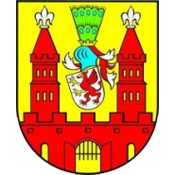
Hansestadt Demmin
Der Bürgermeister

Aan: de Onderzoekscommissie inzake de wenselijkheid van een herinneringsmonument in Demmin

Betreft: voorbereidend onderzoek

Geachte leden van de Onderzoekscommissie,

Allereerst wil ik mijn zeer grote dank uitspreken voor uw bereidheid zich over deze ingewikkelde kwestie te buigen. Er is al vaak gesproken over een monument ter herinnering aan de gebeurtenissen in onze stad, maar men is nooit tot een definitieve beslissing gekomen.

Het gaat immers om een bijzonder lastig en veelzijdig dossier. Mijn voorganger heeft tot aan zijn pensioen een groot aantal gegevens verzameld, maar was niet in staat om de knoop door te hakken. Een dergelijk besluit zou ik niet zonder deskundige hulp willen nemen, vandaar dat ik veel waarde hecht aan uw advies. De hoofdvraag die mijn voorganger heeft geformuleerd, luidt: Moet er een herdenkingsmonument komen in Demmin?

Hierbij ontvangt u het door mijn voorganger verzamelde materiaal. Het zijn vooral knipsels met hier en daar een aantekening. Hopelijk lukt het u om het materiaal enigszins te ordenen. Dat zal, gezien de hoeveelheid, zeker nodig zijn. Mocht er meer materiaal opduiken, laat ik het u vanzelfsprekend weten.

Ik ga ervan uit dat u mij van uw vorderingen op de hoogte zult houden.

Hoogachtend,
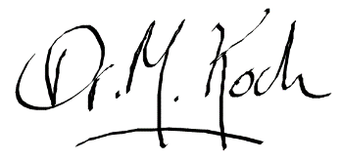

Dr. Michael Koch,
Burgemeester van Demmin

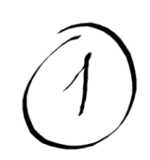
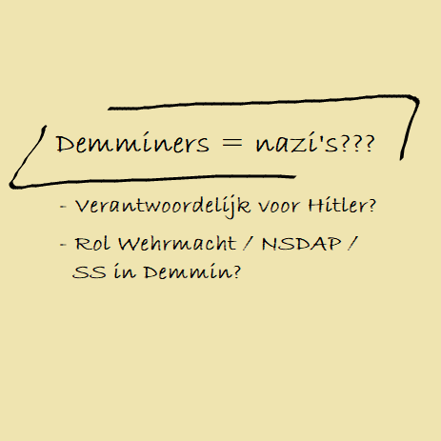
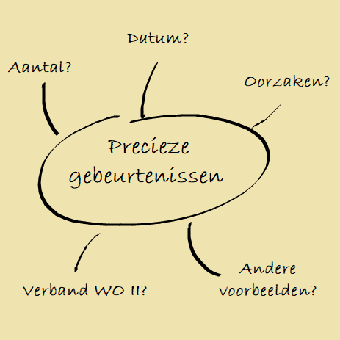
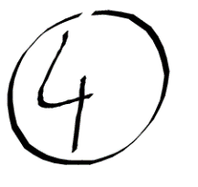
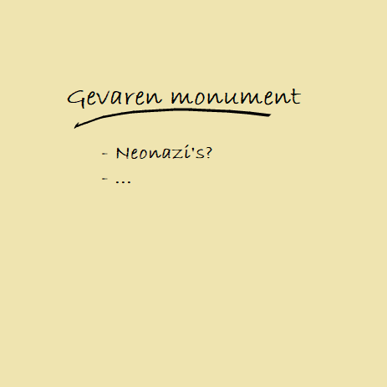
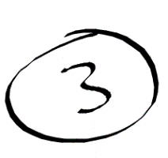
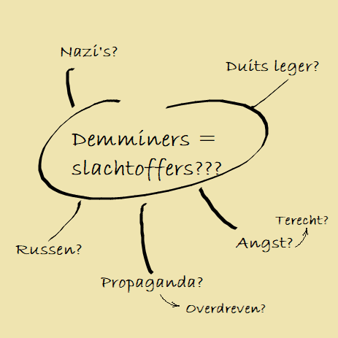
Moet er een
herdenkingsmonument
komen in Demmin?

Bronnen
Secundaire bronnen (stapeltje 1, lettertype: Times New Roman 12) eventueel op een andere kleur papier afdrukken dan primaire (stapeltje 2, lettertype: Arial 12).

27 bronnen in totaal.
- 19 secundair: 1 t/m 3, 5, 6, 8, 9, 12, 13, 16 t/m 19, 21 t/m 24, 26 en 27.
- 8 primair: 4, 7, 10, 11, 14, 15, 20 en 25.

Stapeltje 1: secundair

Bron 1
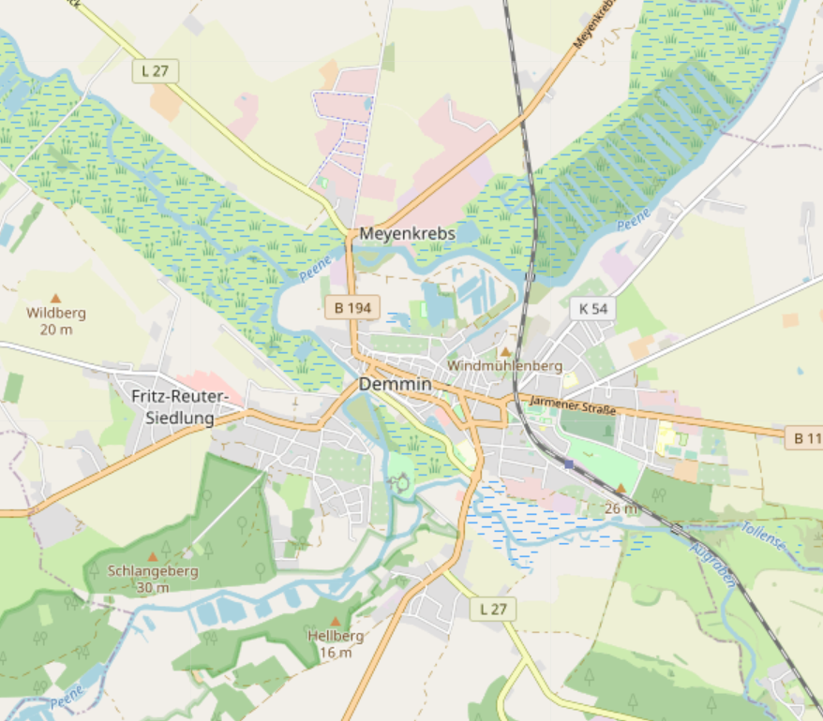
Bruggen naar het westen
Tollense
Demmin (kaart van nu)
Peene
Trebel
Peene
Peene

Bron 2  Op de Slag om Berlijn, waar 170.000 soldaten en tienduizenden burgers omkwamen, volgde nog een zelfmoordgolf. Ook een groot deel van de tienduizend verkrachte en gestorven Berlijnse vrouwen had zelfmoord gepleegd.  (Een historicus, 2016) | Bron 3  De periode 1933 tot 1939 herinneren veel Duitsers zich als een gelukkige periode. Ook al was de economische neergang al eerder gestopt en ging het herstel langzaam, toch wekte de nazipropaganda de indruk dat de opleving alleen aan Hitler te danken was.  (Een historicus, 2016)
Bron 5  Het totale aantal zelfmoorden in Demmin is door verschillende mensen geschat op tussen de 700 en enkele duizenden.  (Een historicus, 2016) | Bron 6  Moskou ontkent de beschuldigingen van massaverkrachtingen aan het einde van de oorlog, maar uit interne documenten van het Rode Leger blijkt dat de Russische legerleiding op de hoogte was.  (Een historicus, 2011)
Bron 8  De Wehrmacht had het stadje kort voor de komst van de Russen al opgegeven. Ook de SS en veel NSDAP-leden waren gevlucht. (Een journalist over Demmin, 2018) | Bron 9  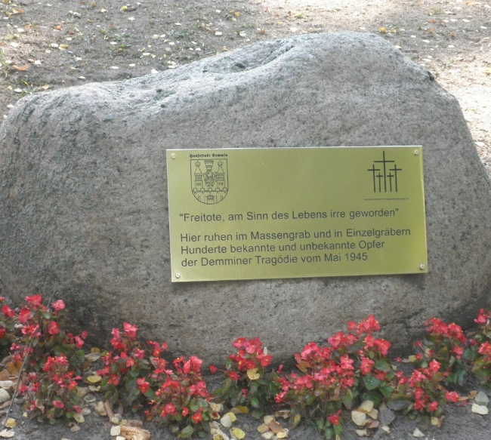  Steen op de oude begraafplaats van Demmin. Vertaling opschrift:  ““Doden uit vrije wil, gek geworden door de zin van het leven.” Hier rusten honderden bekende en onbekende slachtoffers van de Demminer tragedie van mei 1945.”

Bron 13
Uit ziekenhuisverslagen en abortusaantallen is af te leiden dat tot twee miljoen Duitse vrouwen tijdens het laatste halfjaar van de Tweede Wereldoorlog zijn verkracht, waarvan ongeveer 100.000 in Berlijn.
(Een historicus, 2011)

Bron 16
Na de Slag bij Stalingrad (1943) en D-Day (1944) ontstonden onder militairen twee golven zelfmoorden in het Duitse Rijk, uit angst voor de sombere toekomst van Duitsland.
(Een historicus, 2016)

Bron 12
Geschat aantal slachtoffers van de Tweede Wereldoorlog per land, 1939-1945
Land | Aantal | % van de bevolking
Duitsland | 7,5 miljoen | 10,8 %
Nederland | 0,2 miljoen | 2,3 %
Sovjet-Unie | 23,6 miljoen | 13,4 %
Verenigd Koninkrijk | 0,4 miljoen | 0,9 %
Verenigde Staten | 0,4 miljoen | 0,3 %
(Cijfers van Wikipedia)

Bron 17
Percentage NSDAP-stemmers per kiesdistrict (maart 1933):
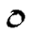
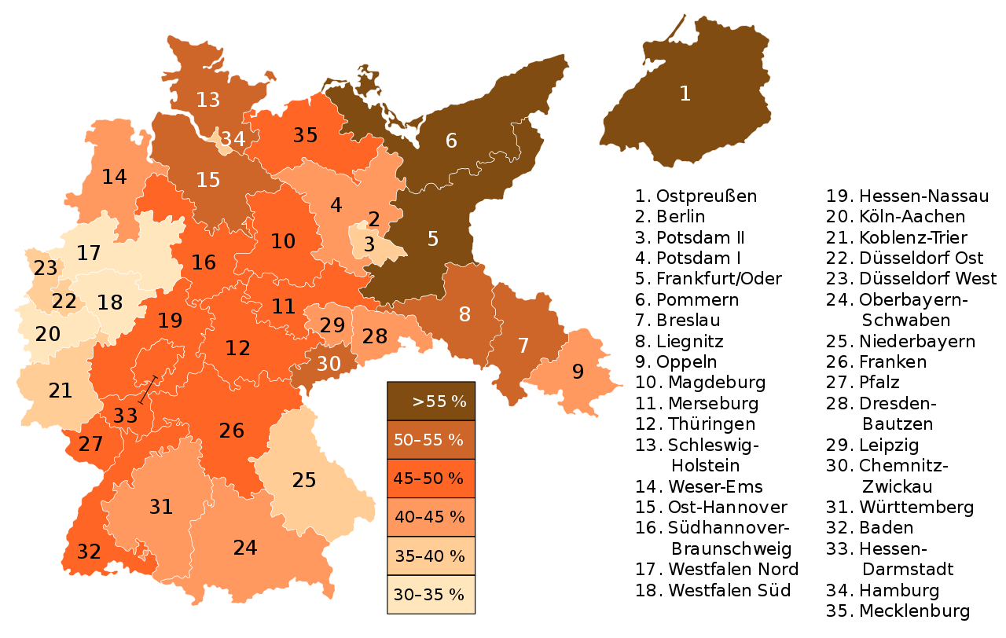
Demmin

(Grafiek van Wikipedia)
Bron 18  De NPD (Nationaldemokratische Partei Deutschlands) is de oudste nog bestaande extreemrechtse partij in Duitsland. Het Duitse grondwettelijk hof oordeelde in januari dat de partij anti-grondwettelijk is, onder andere vanwege haar gebruik van nazistische taal en symbolen.  (Een politicoloog, 2017) | Bron 19  Tot kort voor het eind van de oorlog had niet één bom het stadje Demmin geraakt. De enige ontploffingen waren op 30 april 1945, toen Wehrmachtsoldaten achter zich de drie bruggen naar het westen opbliezen – de vluchtwegen, de laatste hoop van de mensen daar.  (Een journalist, 2018)
Bron 21  Marga Behnke, de dochter van de tuinman van het kerkhof, hield tussen 6 mei en 4 juli een dodenboek bij. Zij stelde een lijst op met in totaal 612 doden, onder wie 196 onbekende mensen. In de kolom ‘Doodsoorzaak’ noteerde ze meer dan vierhonderd zelfmoorden door ophanging, verdrinking en de kogel.  (Een historicus, 2016) | Bron 22  Historica Miriam Gebhardt schat dat een half miljoen vrouwen door Sovjetsoldaten verkracht werd – een kwart van de gangbare aanname. Bovendien schat ze dat in het westen en zuiden van Duitsland ook Amerikaanse soldaten zo’n 190.000 vrouwen en meisjes hebben misbruikt.  (Een journalist, 2015)
Bron 23  Bij de Rijksdagverkiezingen in maart 1933 stemden in Demmin relatief gezien meer mensen op de NSDAP dan in de rest van het land. Links en rechts van de ingang van het stadhuis prijkte een kolossaal hakenkruis.  (Een historicus, 2016) | Bron 26  Over de gebeurtenissen van 1945 is decennialang gezwegen. Hierdoor is een historische leegte ontstaan. De NPD en haar aanhangers vullen die leegte op met hun oproep tot een “stille tocht” naar Demmin.  (Een journalist, 2018)
Bron 24  Demmin (mei 1945) was waarschijnlijk de grootste massazelfmoord in Duitsland.  (Een historicus, 2016) | Bron 27  Veel Russische soldaten hadden familie, kinderen en vrienden verloren en waren sinds 1941 continu in dienst geweest zonder ook maar één dag verlof. Ieder van hen had een reden voor wraak en vergelding, voor gevoelens van haat en triomf.  (Een historicus, 2016)

Stapeltje 2: primair
Bron 4  We hoorden toen van dr. P. dat er ongeveer zeshonderd mensen de Peene in waren gelopen en dat er veel kinderen bij waren. Hij had geholpen ze eruit te vissen en ze in lange rijen naast de rivier neer te leggen. De hele dag door spoelden nog lijken aan bij de oever.  (Uit het dagboek van een Wehrmachtsoldaat, mei 1945) | Bron 10  Plotseling kreeg ik een harde klap op mijn hoofd en daarna weet ik niets meer. Toen ik weer bijkwam, lag ik op de grond, mijn rok was omlaag getrokken, ik had een snijwond aan mijn hoofd en bloedde. Hij was weg. Van de verkrachting zelf heb ik niets meegekregen.  (Ilse Wolf (uit Berlijn) over mei 1945)

Bron 11
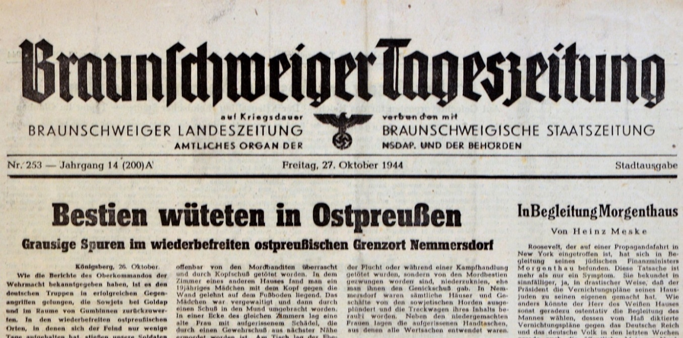
Voorpagina Braunschweiger Tageszeitung na Russische verovering Nemmersdorf.
Titel: “Beesten hielden huis in Oost-Pruisen; gruwelijke sporen in de Oost-Pruisische grensplaats Nemmersdorf”.

Bron 15  In uw artikelen moet u vooral benadrukken, dat het gewone Duitse arbeiders en boeren waren, die door de Sovjet-moordenaars op beestachtige wijze afgeslacht zijn. U moet de bolsjewistische misdaden in Oost-Pruisen groots en overtuigend neerzetten en scherp bekritiseren.  Opdracht van de NSDAP-perschef aan de kranten na de Russische verovering van Nemmersdorf (dorpje in Oost-Pruisen) | Bron 25  De wreedheden zijn te verschrikkelijk om alle beelden te kunnen tonen. De ondraaglijke schok staat nog in de gezichten van deze Duitse vrouwen geschreven. Ze getuigen van de dagen van onnoemlijke gruwelen, waarin ze weerloos waren overgeleverd aan de brute hordes.  Voice-over uit een Duitse  propagandafilm (1945)

Bron 14
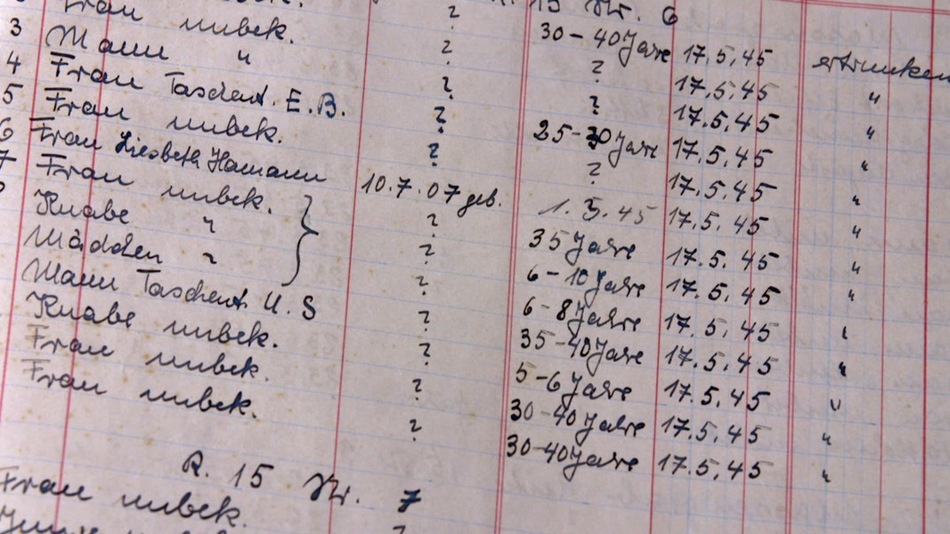
Dodenboek van Demmin (1945).
Naam (Frau/Knabe/Mädchen/Mann unbek. = onbekende vrouw/jongen/meisje/man) – geboortedatum – leeftijd bij overlijden – overlijdensdatum – doodsoorzaak.
Deze blz.: allemaal “ertrunken” (verdronken).

Bron 20
Dodenboek van Demmin. Geboortedatum – Sterfdatum – Doodsoorzaak.
Deze persoon: “vom Grossvater erwürgt” (door grootvader gewurgd).

Bron 7

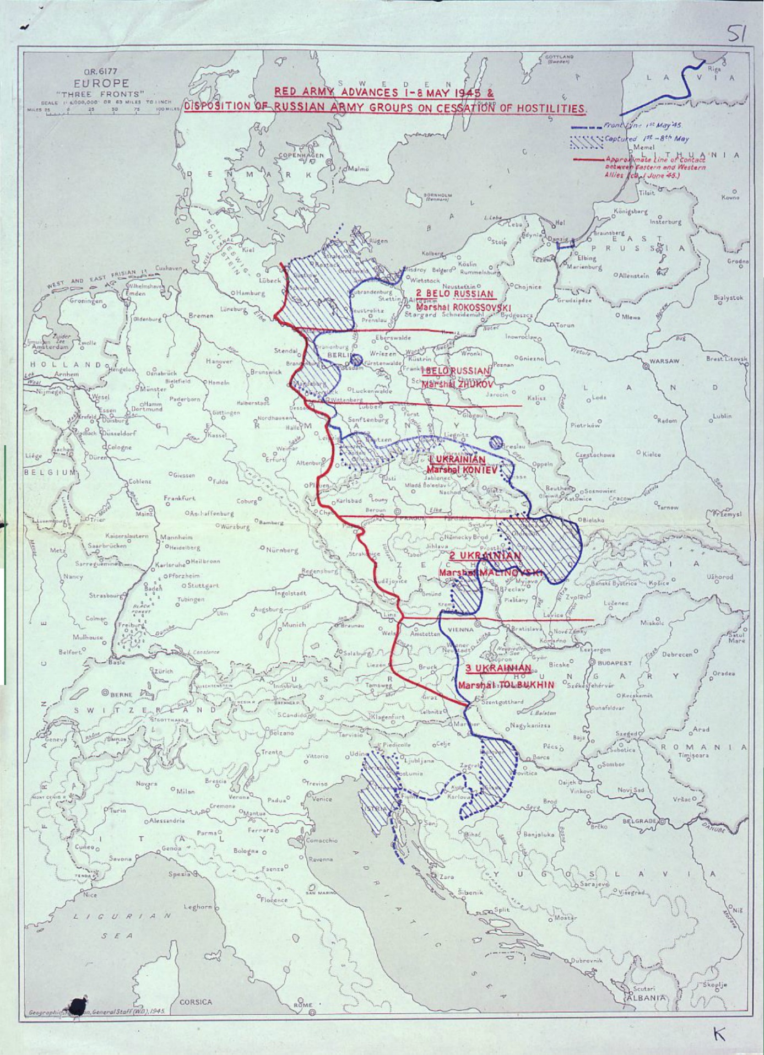
Berlijn
Blauwe lijn: oostfront op 1-5
Rode lijn: verwachte lijn ontmoeting
Sovjetleger met westerse geallieerden
Gestreept: door Russen
veroverd tot 8-5
Britse militaire kaart (mei 1945)
Demmin

Geachte heer dr. Koch,
Aan: dr. Michael Koch, burgemeester van de stad Demmin
Betreft: eindadvies Onderzoekscommissie inzake de wenselijkheid van een herinneringsmonument in Demmin

Wij vinden dat er wel / niet een monument moet worden opgericht voor de gebeurtenissen van mei 1945 in onze stad. Hieronder lichten wij dit advies nader toe.

- Allereerst beschrijven wij kort de gebeurtenissen in Demmin in mei 1945. Daarbij hebben wij ook gekeken naar oorzaken en vergelijkbare voorbeelden uit deze periode.
Dit blijkt uit de volgende kaartjes:
- Ten tweede hebben wij gekeken naar argumenten vóór en tegen een monument.
- Enerzijds zijn de inwoners van Demmin het slachtoffer geworden van verschillende groepen, gebeurtenissen en ontwikkelingen, namelijk:
Dit blijkt uit de volgende kaartjes:
- Anderzijds hebben wij de volgende argumenten tegen een monument verzameld:
Dit blijkt uit de volgende kaartjes:
- Ten derde willen wij u wijzen op het volgende risico van een monument: ,
zoals blijkt uit de volgende kaartjes:
Dit alles overwegende adviseren wij u om wel / niet een monument op te richten. De volgende redenen zijn doorslaggevend geweest:

Hoogachtend,

,
De leden van de Onderzoekscommissie

Overzicht bronnen
Temporele en ruimtelijke context: Demmin
Bron 1 | Kaartje van Demmin (2020) | Bron: openstreetmap.org
Bron 8 | WO II in Demmin (1) | Naar: Annelie Naumann, Welt, ‘Mütter banden Steine an ihre Kinder und ertränkten sie’ (5 mei 2018), https://www.welt.de/geschichte/zweiter-weltkrieg/article176015129/Massenselbstmord-von-Demmin-Muetter-banden-Steine-an-ihre-Kinder-und-ertraenkten-sie.html (geraadpleegd op 8 mei 2020).
Bron 19 | WO II in Demmin (2) | Naar: Annelie Naumann, Welt, ‘Mütter banden Steine an ihre Kinder und ertränkten sie’ (5 mei 2018), https://www.welt.de/geschichte/zweiter-weltkrieg/article176015129/Massenselbstmord-von-Demmin-Muetter-banden-Steine-an-ihre-Kinder-und-ertraenkten-sie.html (geraadpleegd op 8 mei 2020).
Temporele en ruimtelijke context: Duitsland/algemeen
Bron 2 | Zelfmoordepidemie (2) | Naar: Florian Huber, Kind, beloof me dat je de kogel kiest. Duitsland 1945 en de ondergang van gewone mensen (Vertaald uit het Duits. Amsterdam, 2016).
Bron 7 | Militaire kaart oostfront 1-5 tot 8-5-1945. | Bron: National Archives, WO 208/1773, via https://www.nationalarchives.gov.uk/education/worldwar2/theatres-of-war/eastern-europe/investigation/berlin/sources/docs/2/ (geraadpleegd op 7 mei 2020).
Bron 12 | Slachtoffers WO II per land | Naar: Wikipedia, ‘Slachtoffers in de Tweede Wereldoorlog’ (versie 26 april 2020), https://nl.wikipedia.org/wiki/Slachtoffers_in_de_Tweede_Wereldoorlog (geraadpleegd op 11 mei 2020).
Bron 16 | Zelfmoordepidemie (1) | Naar: Florian Huber, Kind, beloof me dat je de kogel kiest. Duitsland 1945 en de ondergang van gewone mensen (Vertaald uit het Duits. Amsterdam, 2016).
Bron 24 | Zelfmoordepidemie (3) | Naar: Florian Huber, Kind, beloof me dat je de kogel kiest. Duitsland 1945 en de ondergang van gewone mensen (Vertaald uit het Duits. Amsterdam, 2016).
Bron 27 | Russische wraakgevoelens | Naar: Florian Huber, Kind, beloof me dat je de kogel kiest. Duitsland 1945 en de ondergang van gewone mensen (Vertaald uit het Duits. Amsterdam, 2016).
NSDAP en propaganda
Bron 3 | Duitsland 1933-39 | Naar: Florian Huber, Kind, beloof me dat je de kogel kiest. Duitsland 1945 en de ondergang van gewone mensen (Vertaald uit het Duits. Amsterdam, 2016).
Bron 11 | Braunschweiger Tageszeitung Nemmersdorf | ‘Bestien wüteten in Ostpreußen’, Braunschweiger Tageszeitung (27 oktober 1944). Afbeelding rechtenvrij van https://de.wikipedia.org/wiki/Datei:Nemmersdorf_Braunschweiger_Tageszeitung_27_Oktober_1944.JPG (geraadpleegd op 11 mei 2020).
Bron 15 | Aanwijzing perschef na Nemmersdorf | Naar: Aanwijzing van de Rijskperschef van de NSDAP, Otto Dietrich, aan de kranten (26 oktober 1944). Geciteerd in: Bernhard Fisch, ‘Nemmersdorf im Oktober 1944’, in: Elke Scherstjanoi (red.), Rotarmisten schreiben aus Deutschland. Texte und Materialien zur Zeitgeschichte (München, 2004), 287-304.
Bron 17 | NSDAP-stemmers per kiesdistrict | Naar: DoveNSDAP Wahl 1933.png: Korny78 - NSDAP Wahl 1933.png, CC BY 3.0, https://commons.wikimedia.org/w/index.php?curid=5486833
Bron 23 | Demmin NSDAP-verkiezingen 1933 | Naar: Florian Huber, Kind, beloof me dat je de kogel kiest. Duitsland 1945 en de ondergang van gewone mensen (Vertaald uit het Duits. Amsterdam, 2016).
Bron 25 | Voice-over Duitse propagandafilm | Bron: NDR, ‘“Kinder des Krieges”, https://www.youtube.com/watch?v=eENyY4FkzcU (geraadpleegd op 27 september 2020).
Gebeurtenissen Demmin: ‘echte mensen’
Bron 4 | Dagboekfragment Wehrmachtsoldaat | Naar: Gustav A. Skibbe, Kriegstagebücher (Oorlogsdagboeken), 28-04. Geciteerd in: Florian Huber, Kind, beloof me dat je de kogel kiest. Duitsland 1945 en de ondergang van gewone mensen (Vertaald uit het Duits. Amsterdam, 2016).
Bron 10 | Ilse Wolf over verkrachting bij Slag om Berlijn | Naar: Sven Felix Kellerhoff, Welt, ‘“Für die Russen waren wir Freiwild”’ (3 maart 2015), https://www.welt.de/geschichte/zweiter-weltkrieg/article138008854/Fuer-die-Russen-waren-wir-Freiwild.html (geraadpleegd op 8 mei 2020).
Bron 20 | Dodenboek Demmin (2) | Bron: NDR, ‘“Kinder des Krieges”: Von Massensuizid bis Leichenschau’ (zonder datum), https://www.ndr.de/geschichte/chronologie/kriegsende/Kinder-des-Krieges-Von-Massensuizid-bis-Leichenschau,demmin228.html (geraadpleegd op 8 mei 2020). Foto ©ARD/rbb.
Gebeurtenissen Demmin: verslagen
Bron 5 | Schattingen aantal slachtoffers Demmin | Naar: Florian Huber, Kind, beloof me dat je de kogel kiest. Duitsland 1945 en de ondergang van gewone mensen (Vertaald uit het Duits. Amsterdam, 2016).
Bron 14 | Dodenboek Demmin (1) | Bron: NDR, ‘“Kinder des Krieges”: Von Massensuizid bis Leichenschau’ (zonder datum), https://www.ndr.de/geschichte/chronologie/kriegsende/Kinder-des-Krieges-Von-Massensuizid-bis-Leichenschau,demmin228.html (geraadpleegd op 8 mei 2020). Foto ©ARD/rbb.
Bron 21 | Beschrijving dodenboek | Naar: Florian Huber, Kind, beloof me dat je de kogel kiest. Duitsland 1945 en de ondergang van gewone mensen (Vertaald uit het Duits. Amsterdam, 2016).
Seksueel geweld 1945
Bron 6 | Seksueel geweld Sovjetsoldaten (1) | Naar: Tilman Remme, BBC, ‘The Battle for Berlin in World War Two’ (10 maart 2011), https://www.bbc.co.uk/history/worldwars/wwtwo/berlin_01.shtml (geraadpleegd op 8 mei 2020).
Bron 13 | Seksueel geweld Sovjetsoldaten (2) | Naar: Tilman Remme, BBC, ‘The Battle for Berlin in World War Two’ (10 maart 2011), https://www.bbc.co.uk/history/worldwars/wwtwo/berlin_01.shtml (geraadpleegd op 8 mei 2020).
Bron 22 | Seksueel geweld Russen en Amerikanen | Naar: Sven Felix Kellerhoff, Welt, ‘“Für die Russen waren wir Freiwild”’ (3 maart 2015), https://www.welt.de/geschichte/zweiter-weltkrieg/article138008854/Fuer-die-Russen-waren-wir-Freiwild.html (geraadpleegd op 8 mei 2020).
Herdenken Demmin
Bron 9 | Herdenkingssteen Demmin | Wikswat, ‘Demmin: Gedenkstein für die Suizidopfer 1945’ (1 januari 2017), CC BY-SA 3.0, https://de.wikipedia.org/wiki/Massensuizid_in_Demmin#/media/Datei:Demmin_Findling_Freitote_1945_Friedhof.JPG (geraadpleegd op 10 mei 2020).
Bron 18 | NPD | Naar: Frank Decker en Viola Neu (red.), Handbuch der deutschen Parteien (Bonn, 2017).
Bron 26 | NPD Stille tocht | Naar: Annelie Naumann, Welt, ‘Mütter banden Steine an ihre Kinder und ertränkten sie’ (5 mei 2018), https://www.welt.de/geschichte/zweiter-weltkrieg/article176015129/Massenselbstmord-von-Demmin-Muetter-banden-Steine-an-ihre-Kinder-und-ertraenkten-sie.html (geraadpleegd op 8 mei 2020).

